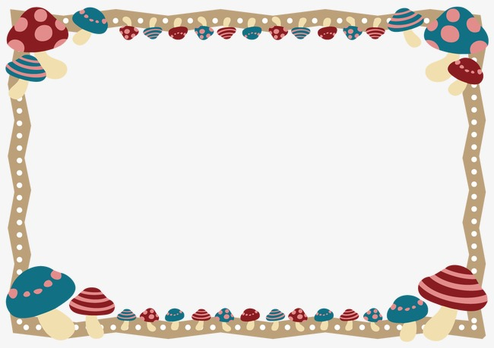
柯林國民小學 三年忠班 班級經營計畫
壹、經營目標： 導師:李雪菁
1.培養兒童主動學習、積極向上、樂觀合群的生活態度。
2.加強生活教育，懂得感恩惜福，養成尊重他人的習慣。
3.啟發兒童的潛能，培養其獨立思考的能力與自信。
4.培養判斷是非對錯的思辨力和解決問題的行動力。

貳、經營理念：
1.創造輕鬆愉悅、安全信賴的學習環境，營造和諧快樂的學習氣氛。
2.利用七大領域融入教學，給予兒童均衡的五育發展，強調適性與多元評量。
3.加強親師間的互動與聯繫，維持密切的溝通與合作。
4.主動了解學生的需求，滿足學習的慾望，鼓勵多閱讀、多嘗試、多體驗。
5.發掘孩童的特殊才能，引發學習的興趣，發揮個人的特色與創意。
6.公平對待每位孩子，尊重孩子們的想法、看法、做法，賞罰分明。

參、具體措施：
【一】重視生活教育--
1.不遲到、早退：請事假時請務必事先告知老師，病假可撥電話9511355請假。
2.放學前及睡前能主動整理書包，準備好課本及文具用品。
3.認真完成老師指定的作業與工作，按時繳交、認真負責。
4.注意安全，不在走廊或教室奔跑，遵守秩序、不爭先恐後，懂得互相禮讓。
5.常常笑臉迎人，並對師長主動道「早」、問「好」。
6.有禮貌，會主動說「請」、「謝謝」、「對不起」。
7.飯前洗手，飯後潔牙漱口。
8.加強表達與問題解決能力的訓練，以理性溝通的方式處理問題。
9.能動能靜，上課專心不影響秩序，下課盡量活動舒展身心。
10.做好資源垃圾分類工作，共同維護教室內外環境的乾淨。
11.加強環保的概念，養成節約能源、愛護公物的習慣。
12.教導孩子不小心犯錯時能誠實坦白，並給予知錯改過的機會。
【二】建立榮譽制度--
1.表揚個人榮譽，鼓勵孩子努力表現自我，發揮長才。
2.頒與小組榮譽，使孩子能合群樂群。
3.愛護班級榮譽，培養尊重愛護團體情操。
4.表現良好可在榮譽卡空格上蓋優良獎章，依行為表現頒發獎品以資鼓勵。
【三】教室環境佈置--以整潔美觀為原則，儘量以學生的作品與創作為主。
1.教室的佈置以配合各科的教學為主。
2.教室內的佈置有：
˙班級圖書區：提供豐富的藏書，鼓勵孩子養成良好的閱讀習慣。
˙作品展覽區：展示學生作品於教室布告欄，鼓勵學生互相觀摩學習。
˙個人置物櫃：為減輕學生書包重量，學用品可放在教室，不必每天帶回，以自我管理，擺放整齊為原則。
˙益智遊戲區：提供跳棋、圍棋、德國心臟病、七巧板……等益智遊戲，讓學生在課餘時挑戰自我、腦力激盪。
˙運動器材區：提供籃球、躲避球、樂樂棒球、飛盤……等運動器材，鼓勵學生時常活動筋骨、強身健體、紓解壓力。
3.加強環境的美化與綠化，培養美感經驗。
【四】展現班級特色--一個活潑有特色的班級，永遠是學生的快樂天堂。
- 利用課堂與下課時間，隨時關懷學生學習與生活狀況，促進師生間緊密的溝通與互動。
2.每日一句—將英語、成語故事、本土語言……等融入日常的學習活動中。
3.讓孩子嘗試以用不同的方式呈現學習成果，展現創意。
4.舉辦小組發表、才藝表演與同樂會，提供學生表演的舞台。
5.製作班級部落格，提供親、師、生間溝通交流的園地。

